Painel de Controle da Transparência (PCT)

O Sistema PCT foi desenvolvido pela Controladoria Geral do Estado de Alagoas (CGE) com o objetivo de monitorar as áreas Financeira, Transparência, Patrimônio e Servidores de todos os órgãos do estado. Além disso, ter um sistema próprio e independente de solicitação de dados para outros órgãos construindo um banco de dados que facilitará os trabalhos do projeto Observatório de Despesa Pública (ODP).

O módulo Financeiro é composto por Contratos, Convênios, Diárias, Adiantamentos, Receitas/Despesas, Passagens Aéreas, Veículos, Combustível e Telefonia; o módulo Transparência é composto por LAI, LAI-pedidos, Correição, Ouvidoria e Obras; e o módulo Patrimônio é composto por RMB, RMA e TI.

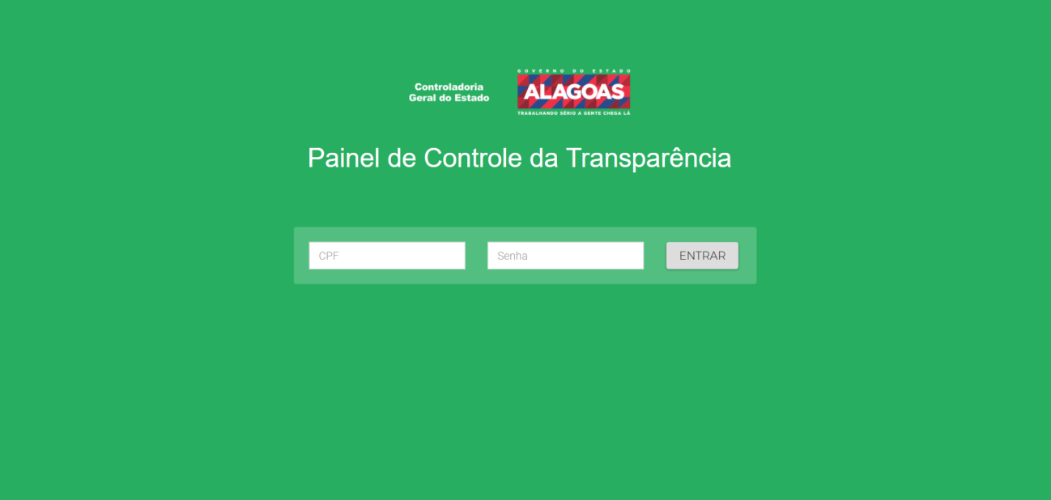

Figura 1. Página Inicial do Sistema

Para acessar o sistema, é necessário que o servidor solicite cadastro para a CGE. O nome de usuário é o CPF do servidor e ele é cadastrado com uma senha padrão informada pela CGE. Para cadastrar um servidor, são necessários alguns dados como Nome, CPF, órgão, matrícula, cargo, grupo/nível, condição, email e CNH (no caso de ele ser um motorista). Além dessas informações, o usuário poderá cadastrar o que o servidor poderá ver ou editar e se ele poderá ver dados de todos os órgãos ou somente do órgão que ele atua.

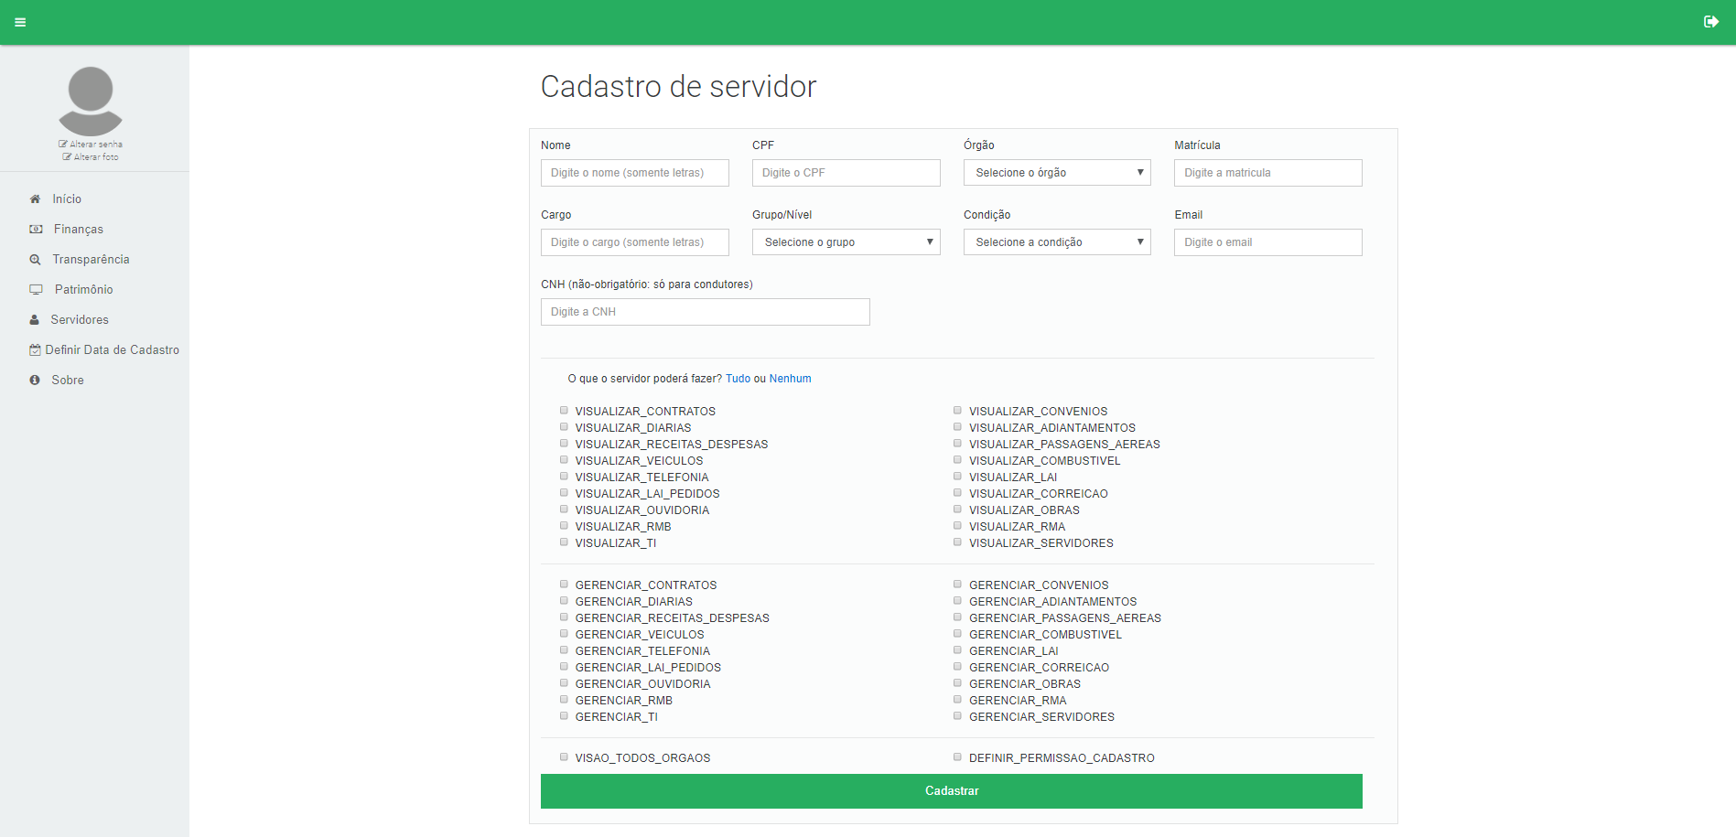

Figura 2. Cadastro de Servidor

Quando o usuário acessa o sistema, ele é redirecionado para a página home. Nela existe uma mensagem de boas vindas e caso ele esteja fora do prazo de cadastro/edição das informações, aparecerá uma mensagem de aviso. Além disso, caso tenha permissão, poderá ver relatórios em tempo real sobre todas as contas do estado, para um melhor monitoramento, **que ainda será implementado**. No lado esquerdo da tela, ele verá sua foto de perfil e opções para editar esta foto e também a senha. Logo abaixo, ele poderá ver o menu com todos os módulos. Caso ele tenha permissão, ele poderá visualizar as opções que cada módulo contém.

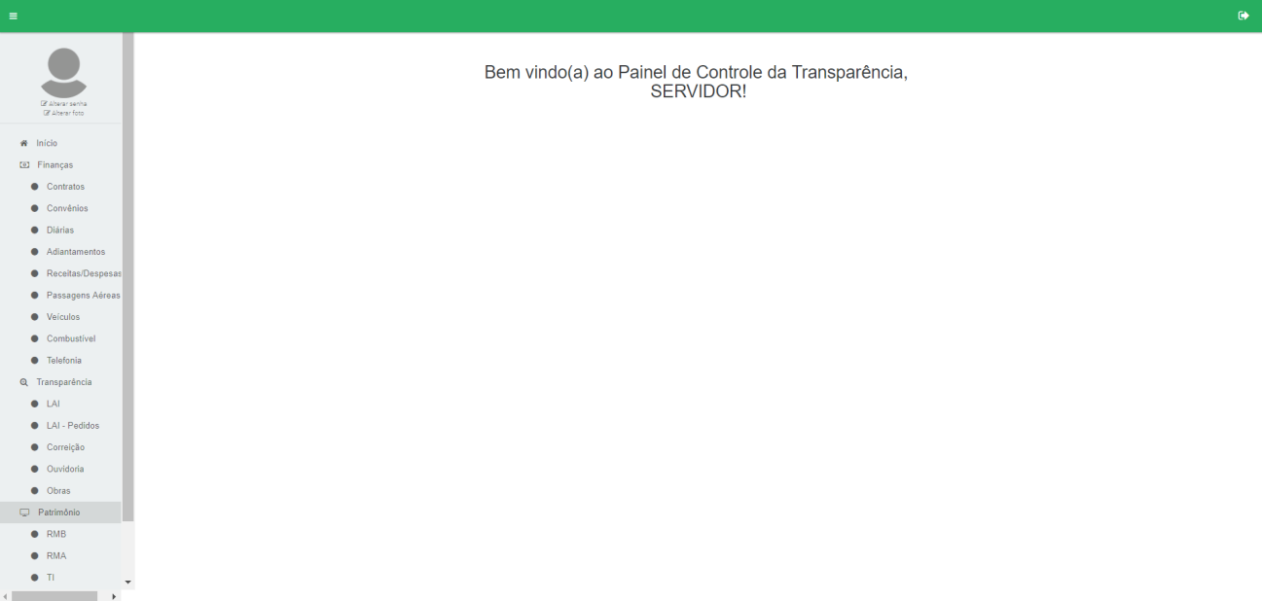

Figura 3. Página inicial do sistema

Clicando em uma das opções, o servidor irá ver uma tabela com todos de todos os órgãos do estado. Caso não tenha permissão, verá apenas os registros relativos ao seu órgão. Por exemplo, caso o servidor tenha permissão de visualizar contratos, ele clica em Financeiro -> Contratos. Em seguida, ele visualizará uma tabela com todos os contratos do estado. Caso não tenha permissão, verá apenas os contratos do seu órgão.

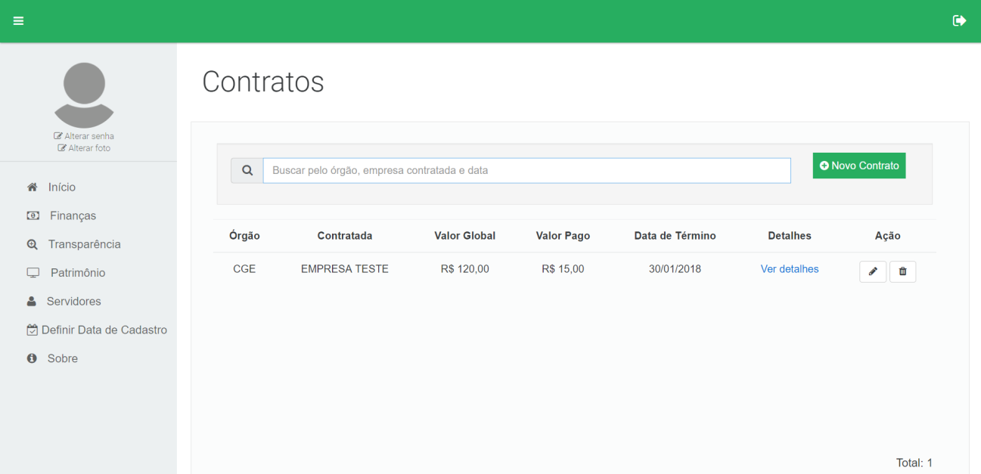

Figura 4. Página de Contratos

Além de ver algumas informações sobre os contratos, o servidor pode clicar em ver detalhes e ver na íntegra todos os dados que aquele contrato possui. Além disso, caso tenha permissão, poderá cadastrar, editar e torná-lo inativo clicando em excluir. O mesmo ocorre para todos os outros módulos.

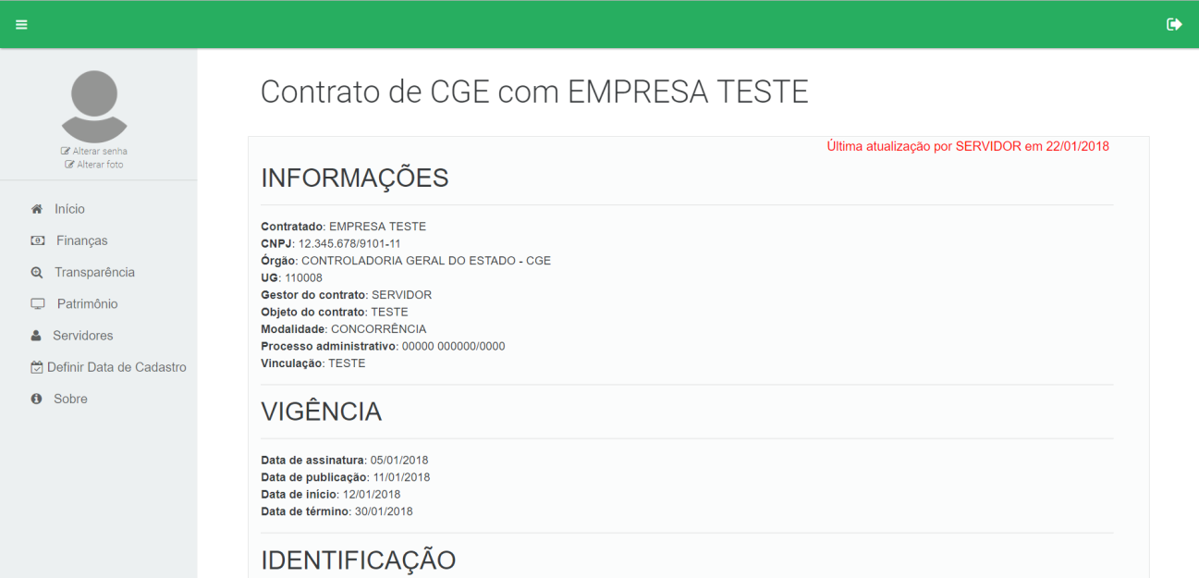

Figura 5. Página de detalhes de um Contrato

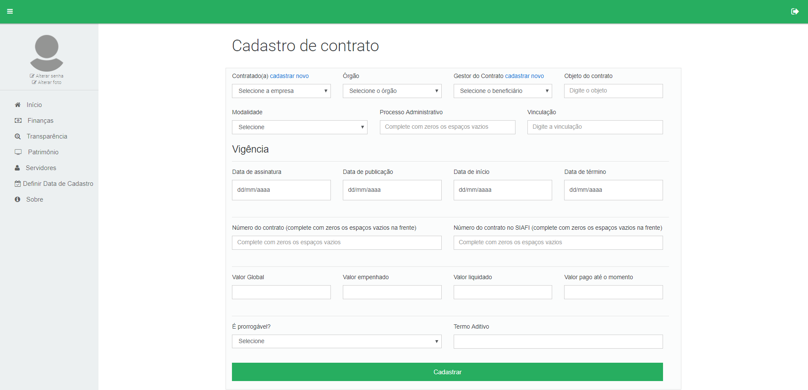

Figura 6. Página de cadastro de um contrato

Além da visualização, cadastro, edição e exclusão de registros dos módulos do sistema, existe também uma permissão que dá autonomia para a CGE informar o sistema qual o intervalo de datas que os servidores do estado poderão cadastrar/editar os registros de seus órgãos. O servidor também pode alterar escolhendo um órgão específico caso ele queria adiantar ou aumentar o prazo definido. Quando a data atual está fora do intervalo de cadastro/edição, o sistema não deixa que os servidores façam as operações, somente os dados para visualização estarão disponíveis.

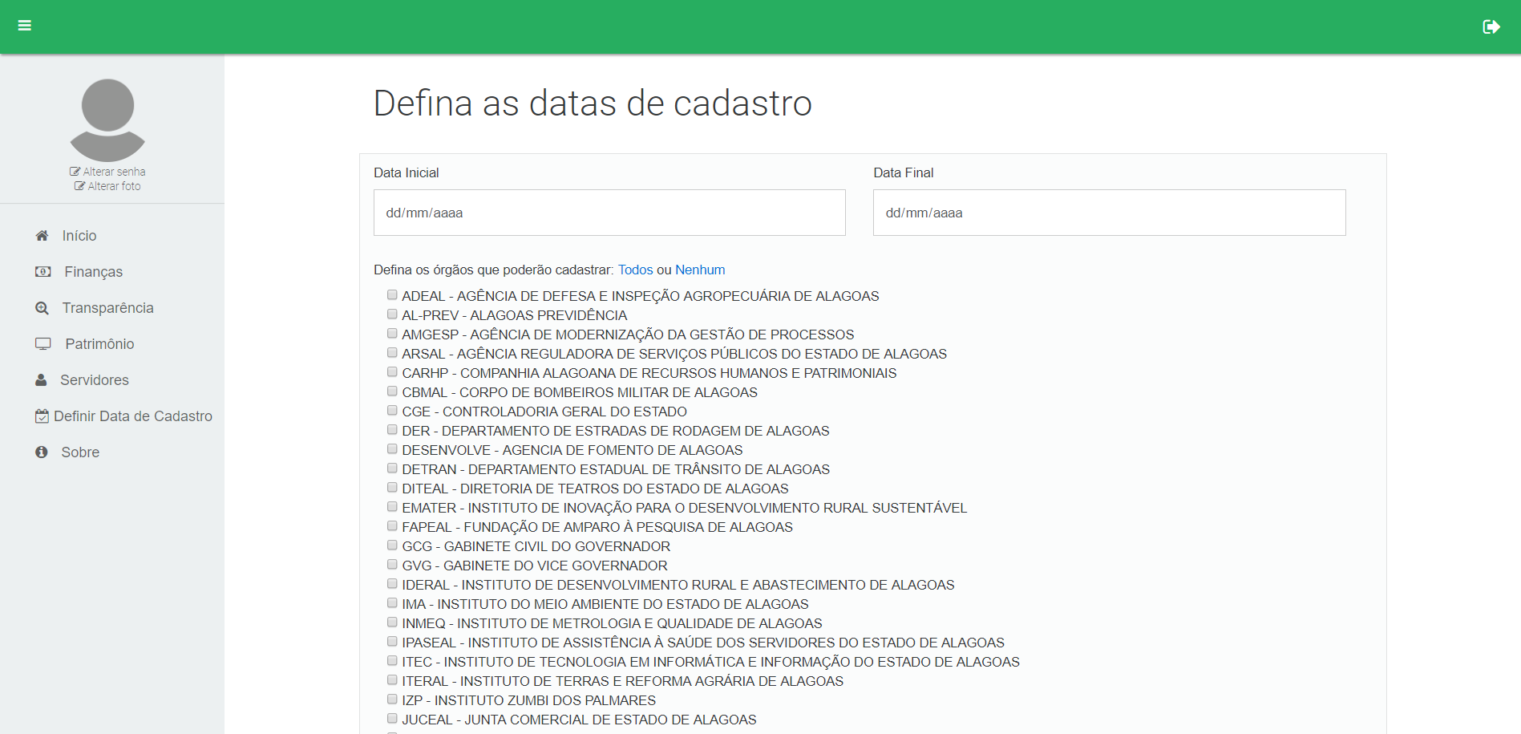

Figura 7. Página de definição de datas de cadastro no sistema